Creador: David Rubio G.
Blog: https://soceame.wordpress.com/
GitHub: https://github.com/DRubioG
Fecha última modificación: 22/02/2025

En entradas anterior te expliqué cómo hacer un XDC a mano, ahora te explico como desde Vivado te puedes crear uno propio.
Lo primero que tienes que tener hecha la implementación. Con la implementación hecha, abres el perfil y en la pestaña superior de Window aparece una opción llamada I/O Ports.
En esta pestaña se tiene que seguir lo que imponga el esquemático de la placa.
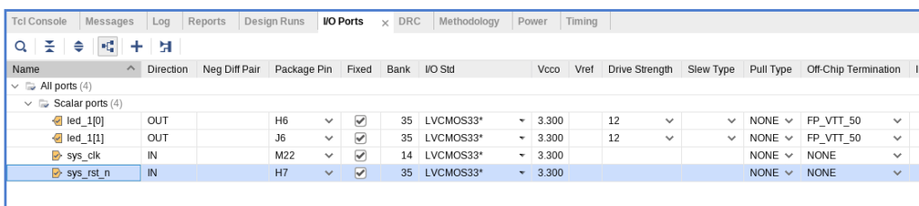
Aquí se puede seleccionar el pin con que se quiere para el puerto, y la tensión del pin, en nuestro caso 3,3V.
Cuando tengas lo pines ya creados lo tienes que guardar.

Entonces, Vivado te preguntará si quieres crear uno nuevo, o sobrescribir un XDC que ya tengas.

Crear un reloj
Para crear un reloj y igual que en el paso anterior, en Tools, aparece una opción llamada Timing Constraints Wizard.
Al darle se abre una pestaña, para configurar el perfil que se quiere.
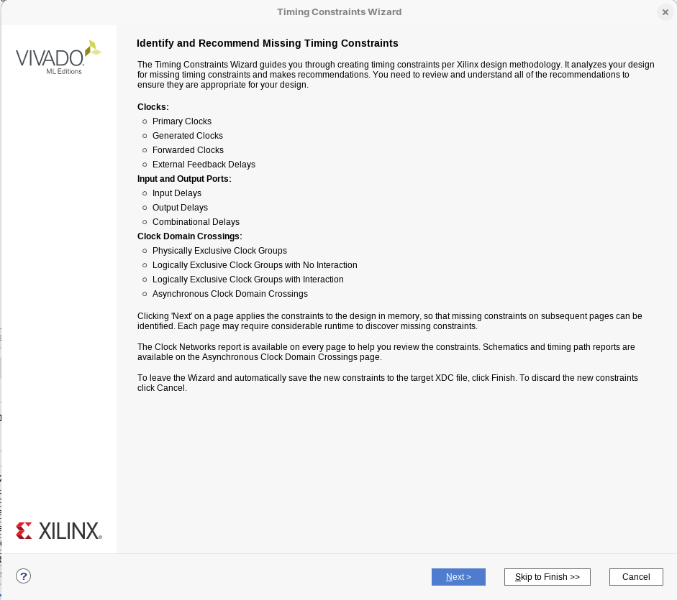
En esta pestaña se elige los relojes primarios que se quiere
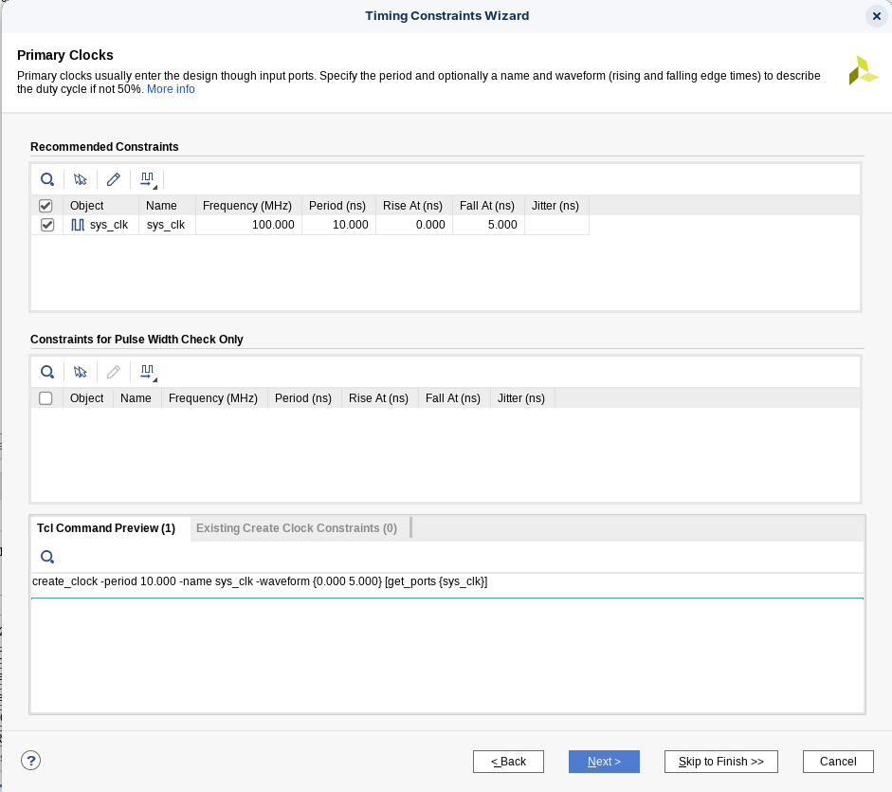
También, te permite añadir retardos al reloj, aunque no es necesario darle retardos.
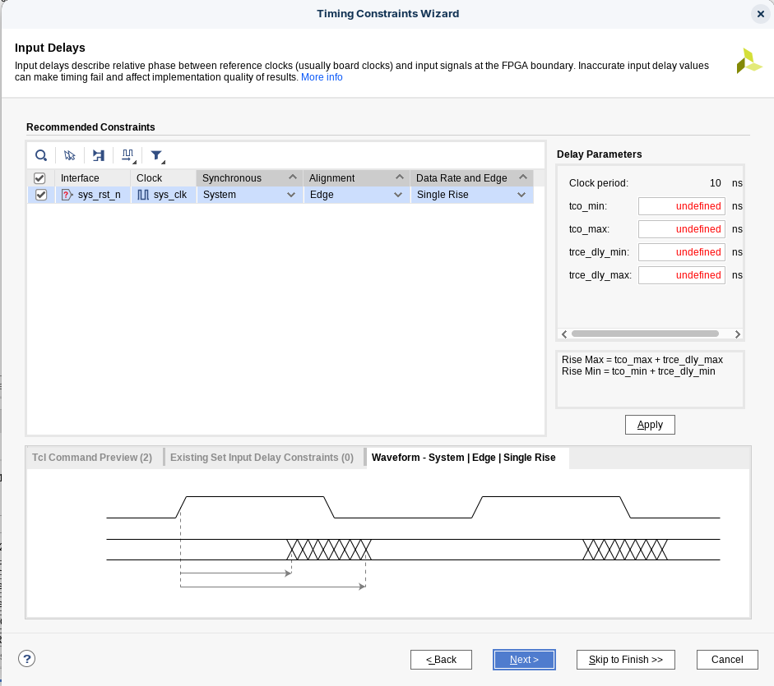
Una vez hecho en Timing Constraints aparecerá el reloj creado
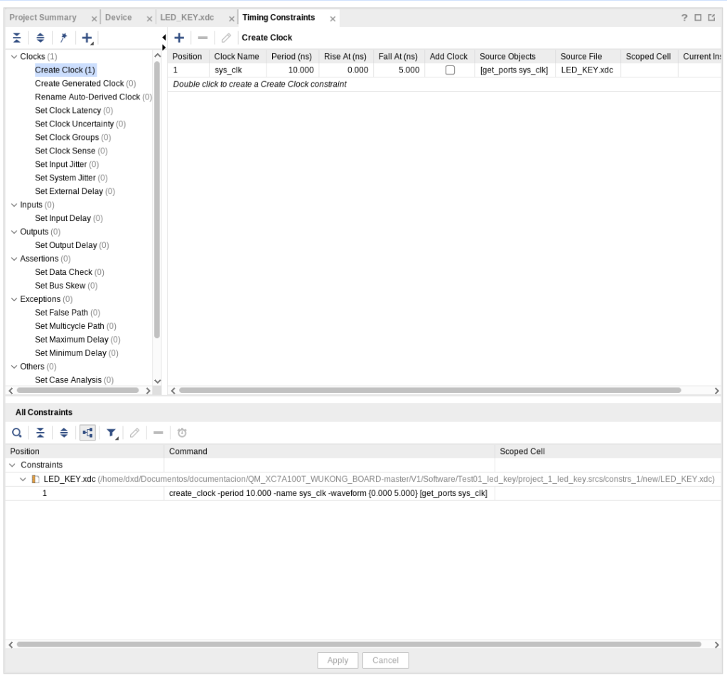
Y en el XDC aparecerá el reloj que se ha creado

